表格：
附件：一、国家彩票公益金假肢装配统计表
表1 假肢装配申请表
表2 下肢假肢筛查汇总表
表3 小腿假肢装配记录表
表4 大腿假肢装配记录表
表5 髋离断假肢装配记录表
表6 膝离断假肢装配记录表
表7 假肢使用情况随访记录表
表8 假肢装配维修记录表
表9 下肢假肢装配汇总表
二、国家彩票公益金矫形器装配统计表
表1 国家彩票公益金成人矫形器装配救助表
表2 国家彩票公益金成人矫形器筛查花名册
表3 国家彩票公益金成人矫形器装配汇总表
三、七彩梦脑瘫项目儿童矫形器装配统计表
表1 七彩梦脑瘫项目儿童矫形器装配救助表
表2 七彩梦脑瘫项目儿童矫形器装配汇总表

表1
假肢装配申请表
市 县（区）（盖章）： |  |  |  |  |  |  | 档案编号：
基本情况
姓 名 |  |  | 性别 | 男 □ 女□ |  | 名 族
身份证号 |  |  |  |  |  | 电话号码
家庭住址 |  |  |  |  |  | 邮政编码
截肢原因 | 交通事故□ 工伤□ 疾病□ 其他□
以前是否 配过假肢： | 是□ 否□ |  |  |  | 首次假肢安装时间：
生活环境 | 城市□ 农村□ 山区□ 平原□
截肢前劳动 就业能力 | 能□ 不能□
具体从事职业 （有劳动就业能力者填写） | 1.国家机关、党群组织、企业、事业单位负责人□ 2.专业技术人员□ 3.办事人员和有关人员□ 4.商业、服务业人员□ 5.农、林、牧、渔、水利业生产人员□ 6.生产、运输设备操作人员及有关人员□ 7.不便分类的其他从业人员□
家庭经济情况： | 1.领取低保 □ 2.家庭人均年收入 元
个案来源
1.基层残联提供： |  | 普查□ 通过办残疾证□ 日常咨询、登记□
2.个人获得信息后申请： |  | 媒体□ 医院□ 他人介绍□
个人申请
是否同意装配假肢 |  |  | 是□ 否□
申请人： |  |  |  |  | 申请日期： |  | 年 月 日
补贴情况
1.项目全额补贴□ 2、 项目全补贴后，个人实交金额数： 元
申请人： |  |  |  |  | 申请日期： |  | 年 月 日
填表说明：1.本表由县（区）残联填写，一式二份，一份县（区）残联存档，一份由装配机构存入个人档案。2.在选项上打“√”；其他内容如实记录。3.补贴情况由申请人确认并签字。

表2
下肢假肢筛查汇总表
填表单位(公章)：
序号 | 姓名 | 性别 | 年龄 | 身份证号 | 联系地址 | 联系电话 | 大腿 |  | 小腿 |  | 髋离断 |  | 膝离断 |  | 备注
 |  |  |  |  |  |  | 左 | 右 | 左 | 右 | 左 | 右 | 左 | 右
1
2
3
4
5
6
7
8
9
10
填表人： |  |  |  |  |  |  |  |  |  | 填表日期：
备注：本表由县（区）残联填写，一式两份，一份自行留存，一份报自治区残疾人康复中心。

表3
小腿假肢装配信息记录表
省 市（地区）装配站 档案编号 ：
基本情况 | 姓 名 |  |  | 性 别 |  | 男 □  女 □ | 民族
基本情况 | 身份 证号 |  |  |  |  |  | 联系 电话
基本情况 | 家庭 地址 |  |  |  |  |  | 邮政 编码
截肢状况 | 截肢部位 | 左□ 右□ |  | 截肢时间 |  |  | 截肢 原因
截肢状况 | 残肢形状 | 圆柱 □ 圆锥 □ 圆锤 □ 畸形 □
截肢状况 | 残肢表面 | 疤痕 □ 神经瘤 □ 囊肿 □ 骨刺 □ 其他 □
假肢装配测量记录 | 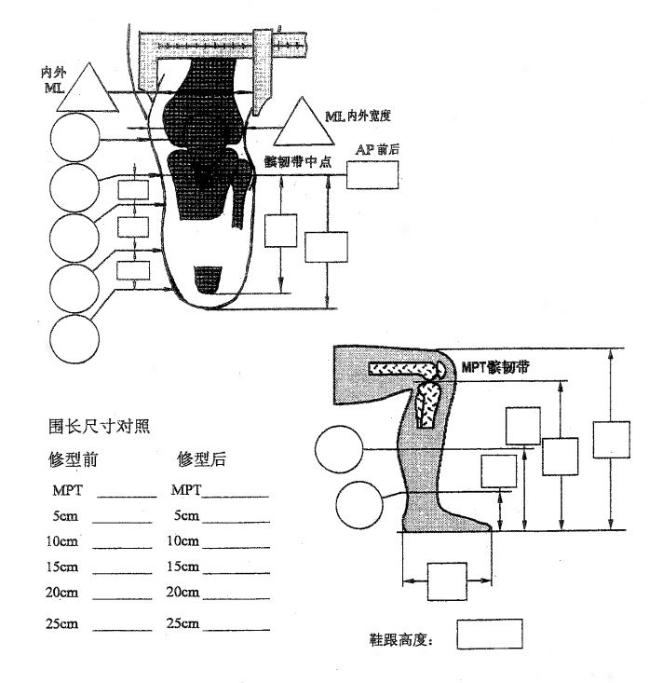
技师签字 |  |  | 受助人 签字 |  |  |  | 装配日期
填表说明：
1．本表由假肢装配技师填写，放入假肢装配个人档案中，装配站留存。
2．选项内容请在符号“□”上打钩；其他内容如实记录。

表4
大腿假肢装配信息记录表
省 市（地区）装配站 档案编号 ：
基本情况 | 姓 名 |  |  | 性 别 |  | 男 □  女 □ | 民族
基本情况 | 身份 证号 |  |  |  |  |  | 联系 电话
基本情况 | 家庭 地址 |  |  |  |  |  | 邮政 编码
截肢状况 | 截肢部位 | 左□ 右□ |  | 截肢时间 |  |  | 截肢 原 因
截肢状况 | 残肢形状 | 圆柱 □ 圆锥 □ 圆锤 □ 畸形 □
截肢状况 | 残肢表面 | 疤痕 □ 神经瘤 □ 囊肿 □ 骨刺 □ 其他 □
假肢装配测量记录 | 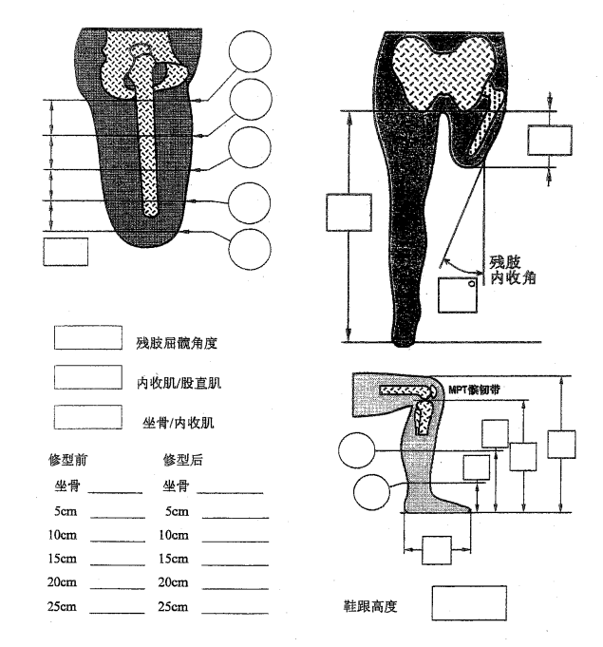
假肢技师签字 |  |  | 受助人签 字 |  |  |  |  | 装配日期
填表说明：
1．本表由假肢装配技师填写，放入假肢装配个人档案中，装配站留存。
2．选项内容请在符号“□”上打钩；其他内容如实记录。
表5
髋离断假肢装配信息记录表
省 市（地区）装配站 档案编号 ：
基本情况 | 姓 名 |  |  | 性 别 |  | 男 □  女 □ | 民族
基本情况 | 身份 证号 |  |  |  |  |  | 联系 电话
基本情况 | 家庭 地址 |  |  |  |  |  | 邮政 编码
截肢状况 | 截肢部位 | 左□ 右□ |  | 截肢时间 |  |  | 截肢 原因
截肢状况 | 残肢形状 | 圆柱 □ 圆锥 □ 圆锤 □ 畸形 □
截肢状况 | 残肢表面 | 疤痕 □ 神经瘤 □ 囊肿 □ 骨刺 □ 其他 □
假肢装配测量记录 | 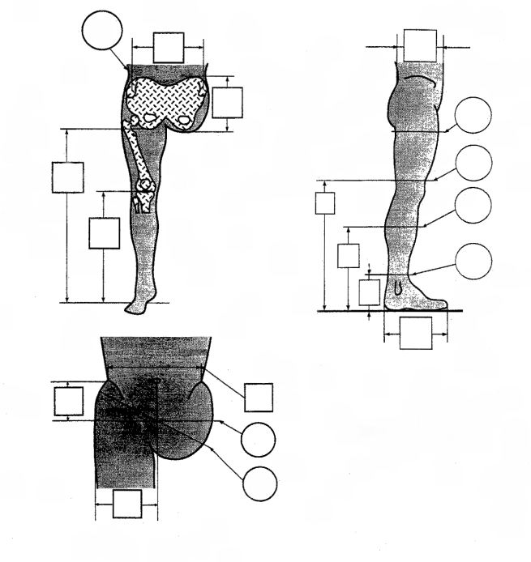
假肢技师签字 |  |  | 受助人签 字 |  |  |  |  | 装配日期
填表说明：
1．本表由假肢装配技师填写，放入假肢装配个人档案中，装配站留存。
2．选项内容请在符号“□”上打钩；其他内容如实记录。

表6
膝离断假肢装配信息记录表
省 市（地区）装配站 档案编号 ：
基本情况 | 姓 名 |  |  | 性 别 |  | 男 □  女 □ | 民族
基本情况 | 身份 证号 |  |  |  |  |  | 联系 电话
基本情况 | 家庭 地址 |  |  |  |  |  | 邮政 编码
截肢状况 | 截肢部位 | 左□ 右□ |  | 截肢时间 |  |  | 截肢 原因
截肢状况 | 残肢形状 | 圆柱 □ 圆锥 □ 圆锤 □ 畸形 □
截肢状况 | 残肢表面 | 疤痕 □ 神经瘤 □ 囊肿 □ 骨刺 □ 其他 □
假肢装配测量记录 | 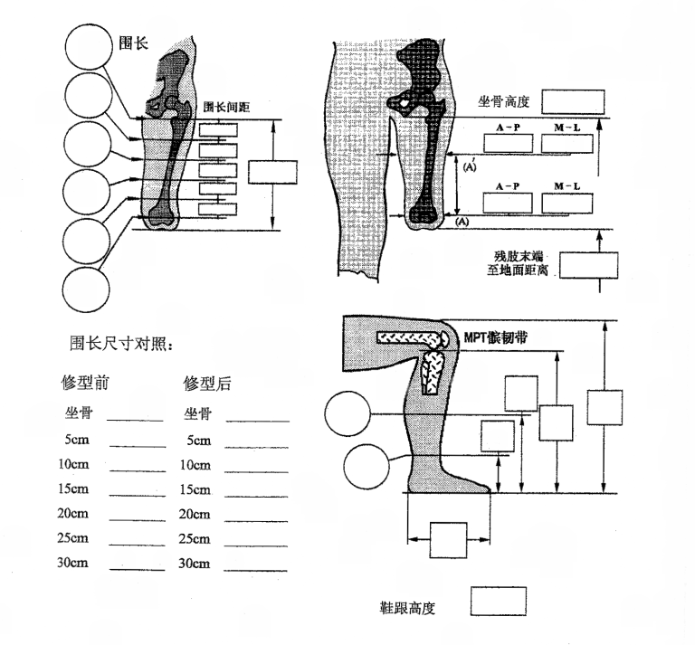
假肢技师签字 |  |  | 受助人签 字 |  |  |  |  | 装配日期
填表说明：
1．本表由假肢装配技师填写，放入假肢装配个人档案中，装配站留存。
2．选项内容请在符号“□”上打钩；其他内容如实记录。

表7
假肢使用情况随访记录表
省 市（地区）装配站 档案编号 ：
基本情况 | 姓 名 |  |  | 性 别 |  | 男 □  女 □ | 民族
基本情况 | 随访方式 | 入户□ 电话□ 信函□ 其他□ |  |  |  |  | 联系电话
基本情况 | 家庭地址 |  |  |  |  |  | 邮政编码
基本情况 | 产品种类 |  |  | 装配时间 |  |  | 装配地点
基本情况 | 生活环境 | 城市 □ 农村 □ 山区 □ 平原 □ 路况 ：好 □ 一般□ 差□
假肢状况 | 局部皮肤有无红肿、破溃 |  |  |  | 有 □ 没有 □
假肢状况 | 承重部位是否合理 |  |  |  | 是 □ 否 □
假肢状况 | 免荷部位是否合理 |  |  |  | 是 □ 否 □
假肢状况 | 悬吊部位是否合理 |  |  |  | 是 □ 否 □
假肢状况 | 假肢对线是否合理 |  |  |  | 是 □ 否 □
假肢状况 | 假脚有无断裂 |  |  |  | 有 □ 没有 □
假肢状况 | 接受腔有无损坏 |  |  |  | 有 □ 没有 □
假肢状况 | 肩带安装位置是否合适 |  |  |  | 是 □ 否 □
假肢状况 | 肩带有无损坏 |  |  |  | 有 □ 没有 □
假肢状况 | 手皮有无损坏 |  |  |  | 有 □ 没有 □
假肢状况 | 其他
假肢使用情况 | 每天行走（1、5、10公里以上） |  |  |  | 1公里 □ 5公里 □ 10公里 □
假肢使用情况 | 负重能力（10、20、30公斤以上） |  |  |  | 10公斤□ 20公斤□ 30公斤□以上
假肢使用情况 | 骑车（能、不能） |  |  |  | 能 □ 不能 □
假肢使用情况 | 其他
状况改善 | 就业或劳动能力（能、否） |  |  |  | 能 □ 不能 □
状况改善 | 生活自理情况（完全、部分） |  |  |  | 完全 □ 部分 □
随访人签 字 |  |  | 受助人签 字 |  |  |  |  | 随访日期
填表说明：1．假肢装配后三个月内对受益人进行随访。
2．选项内容请在符号“□”上打钩；其他内容如实记录。
表8
假肢使用情况维修记录表
省 市（地区）装配站 档案编号 ：
基本情况 | 姓 名 |  | 性 别 |  | 男 □  女 □ |  |  | 民族
基本情况 | 身份 证号 |  |  |  |  |  |  | 联系 电话
基本情况 | 家庭 地址 |  |  |  |  |  |  | 邮政 编码
基本情况 | 假肢种类 | 小腿假肢 □ 大腿假肢 □  髋离断假肢□  膝离断假肢□  上臂假肢 □  前臂假肢 □ | 装配时间 |  |  |  |  | 装配地点
维修内容 | 接受腔 |  | 维修 □ 更换 □ |  |  |  |  | 维修 时间 及 方式
维修内容 | 金属连接件 |  | 维修 □ 更换 □ |  |  |  |  | 维修 时间 及 方式
维修内容 | 假脚 |  | 橡胶 □ 聚氨酯□ |  |  |  |  | 维修 时间 及 方式
维修内容 | 内衬套 |  | 维修 □ 更换 □ |  |  |  |  | 维修 时间 及 方式
维修内容 | 小腿假肢膝上环带 |  | 维修 □ 更换 □ |  |  |  |  | 维修 时间 及 方式
维修内容 | 大腿假肢悬吊带 |  | 维修 □ 更换 □ |  |  |  |  | 维修 时间 及 方式
维修内容 | 对线调整 |  |  |  |  |  |  | 维修 时间 及 方式
维修内容 | 肩带 |  | 维修 □ 更换 □ |  |  |  |  | 维修 时间 及 方式
维修内容 | 手皮 |  | 维修 □ 更换 □ |  |  |  |  | 维修 时间 及 方式
维修内容 | 其他 |  |  |  |  |  |  | 维修 时间 及 方式
维修情况说明
维修人员签字 | 1 |  |  | 受助人签字 |  | 1
维修人员签字 | 2 |  |  |  |  | 2
维修人员签字 | 3 |  |  |  |  | 3
填表说明：
1.本表由假肢装配技师填写，存入受助人个人装配档案，装配站留存。
2．选项内容请在符号“□”上打钩；其他内容如实记录。
表9
假肢装配汇总表
 | 装配机构（盖章）：
序号 | 姓名 | 性别 | 年龄 | 详细地址 |  |  | 身份证号 |  | 联系电话 | 大腿假肢 |  | 小腿假肢 |  | 髋离断 |  | 膝离断 |  | 装配时间
 |  |  |  |  |  |  |  |  | 联系电话 | 左 | 右 | 左 | 右 | 左 | 右 | 左 | 右
1
2
3
4
5
6
7
8
9
10
审核人： 填表人： 填报时间：
备注：本表由假肢装配机构填写，一式三份，一份假肢装配机构留存，一份报自治区残联康复处，一份报宁夏残疾人康复中心。

表1
国家彩票公益金矫形器装配救助表

矫形器装配机构（盖章）：
姓 名 |  |  |  |  |  | 性别 |  |  |  | 男□ 女□ |  |  |  |  | 民族
身份证
家庭住址 |  |  |  |  |  |  |  |  |  |  |  |  |  |  | 联系电话
经济状况 | □家庭人均收入低于当地城乡居民最低生活保障线  □家庭经济困难 |  |  |  |  |  |  |  |  |  |  |  |  |  | 户口类别 |  |  |  |  | □农业户口  □非农业户口
装配矫形器记录 | 次数 |  | 矫形器 |  |  |  |  |  |  |  |  |  |  |  | 部位 |  |  |  | 装配时间
装配矫形器记录 | 1 |  | □下肢 □上肢 □脊柱 |  |  |  |  |  |  |  |  |  |  |  | □左□右
装配矫形器记录 | 2 |  | □下肢 □上肢 □脊柱 |  |  |  |  |  |  |  |  |  |  |  | □左□右
受助人签字
备注 | 此表由定点装配机构负责填写，报宁夏残疾人康复中心。

负责人（签字）： 适配人员签字： 填报日期：
表2
2014年彩票公益金项目矫形器筛查汇总表
填表单位（公章）：
序号 | 姓名 | 性别 | 年龄 | 身份证号 | 联系地址 | 联系电话 | 踝足矫形器 |  | 膝踝足矫形器 |  | 脊柱矫形器 | 备注
 |  |  |  |  |  |  | 左 | 右 | 左 | 右 | 脊柱矫形器 | 备注
1
2
3
4
5
6
7
8
9
10
填表人： |  |  |  |  |  |  |  |  | 填表日期：
备注：本表由县（区）残联填写，一式两份，一份自行留存，一份报宁夏残疾人康复中心。
表3
表3
国家彩票公益金矫形器装配汇总表

矫形器装配机构（盖章）：
编号 | 受助人姓名 | 性别 | 民族 | 受助人身份证号码 （18位） | 适配矫形器名称 | 数量 | 适配时间 | 联系电话
1
2
3
4
5
6
7
8
9
10
负责人（签字）： 汇总人员签字： 填报日期：
备注：此表由定点装配机构汇总填写，一式二份，一份报自治区残联康复处，一份报宁夏残疾人康复中心
表1
七彩梦脑瘫项目儿童矫形器装配救助表

矫形器装配机构（盖章）：
儿童姓名 |  |  |  |  | 性别 |  |  |  | 男□ 女□ |  |  |  |  | 民族
身份证
家庭住址 |  |  |  |  |  |  |  |  |  |  |  |  |  | 联系电话
儿童所在定点康复机构名称
监护人姓名 |  |  |  |  | 工作单位
经济状况 | □家庭人均收入低于当地城乡居民最低生活保障线  □家庭经济困难 |  |  |  |  |  |  |  |  |  |  |  |  | 户口类别 |  |  |  | □农业户口  □非农业户口
矫形器 安装状况 | 序号 |  |  |  | 产品名称
受助儿童家长签字
备注 | 此表由定点装配机构负责填写，一式二份，一份报宁夏残疾人康复中心，一份由定点康复机构装入残疾儿童康复档案。

负责人（签字）： 适配人员签字： 填报日期：
表2
七彩梦脑瘫项目儿童矫形器装配汇总表

矫形器装配机构（盖章）：
编号 | 受助人  姓名 | 性别 | 民族 | 受助人身份证号码 （18位） | 适配矫形器名称 | 数量 | 适配时间 | 儿童所在定点康复机构名称 | 联系电话
1
2
3
4
5
6
7
8
9
10
负责人（签字）： 汇总人员签字： 填报日期：

备注：此表由定点装配机构汇总填写，一式二份，一份报宁夏残疾人康复中心，一份留存

